1. На фотографији испод је приказано:
А. Велико и мало писано слово У
Б. Велико и мало штампано слово У
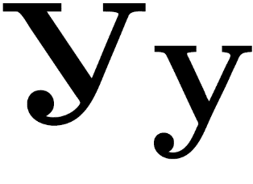
В. Велико и мало слово В
2. Словом У почиње:
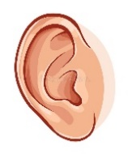
А. Б.

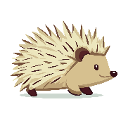
В.

3. Повежи слику и одговарајућу реченицу: Мама мути јаја.
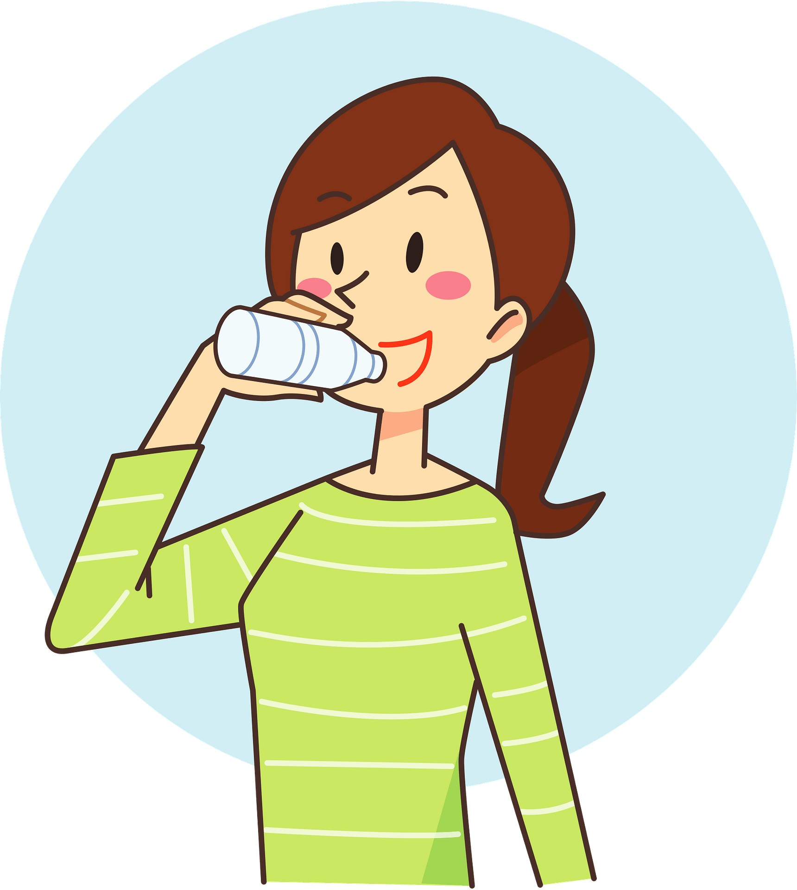
A. Б.

4. На фотографији испод приказана су:
А. Врата
Б. Уста
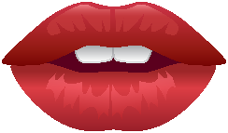
В. Јаја

5. Шта је приказано на фотографији испод?
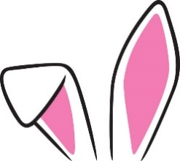
_____________________________________

6. Колико се пута појављује слово У у речи ЈАБУКА?
А. Једном
Б. Два пута
В. Не појављује се уопште

7. Коју реч можемо направити од наведених слова- м, а, ш, у?
А. Ној
Б. Шума
В. Еским

8. На фотографији испод приказан је _______.

9. Правилно распореди слова и добићеш једно име- р, о, у, ш.
________________________________________

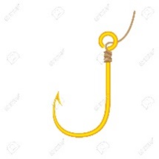
10. На фотографији испод приказана је _________.

11. Која држава у свом имену има два пута слово У?
А. Уганда
Б. Уругвај
В. Украјина

12. Означи имена која садрже само једно слово У:
А. Урош
Б. Угљеша
В. Уна
Г. Сва имена имају само једно слово У

13. У називу једног занимања нема слова У. Које је занимање у питању?
А. Учитељица
Б. Саобраћајац
В. Угоститељ

14. Име једне веома здраве биљке почиње на слово У. Фотографија биљке налази се испод. У питању је:
________________________________________

15. У којој од наведених речи НЕМА слова У?
А. Аутомобил
Б. Миш
В. Мајмун
Г. Уста
Д. Удав

16. Крила имам — нисам птица, зујим као бушилица. Моје име је _________.

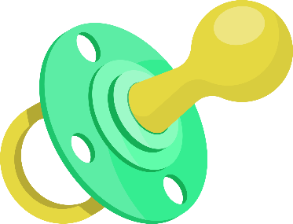
17. На фотографији испод приказана је ____________.

